Курсов проект

Въведение в операционни и вградени системи

На

Симеон Николаев Вангелов
ППМГ “Акад. Никола Обрешков” - гр. Бургас

И

Любомир Христов Иванов
ППМГ “Акад. Никола Обрешков” - гр. Бургас

Съдържание
1) Описание на проекта 2
2) Блокова схема 2
3) Електрическа схема 3
4) Списък съставни части 3
5) Сорс код – описание на функционалността 3
6) Заключение 5

Описание на проекта

Настоящият проект представлява преносим цифров компас, базиран на микроконтролер ESP32. Системата използва 3-осов магнитометър (Pololu LIS3MDL) за отчитане на магнитното поле на Земята и кръгъл 1.28-инчов пълноцветен IPS дисплей (GC9A01) за визуално изобразяване на посоката чрез графична стрелка.

Устройството е напълно автономно и преносимо, като се захранва от 3.7V 500mAh Li-Po акумулаторна батерия. За управление на захранването се използва модул MP2636, който изпълнява ролята както на повишаващ преобразувател (boost converter) до 5V за стабилна работа на системата, така и на зарядно устройство за батерията.

Софтуерът е реализиран на езика Rust, използвайки екосистемата за вградени системи (no_std), esp-hal за хардуерна абстракция и асинхронния фреймуърк embassy за оптимизирано управление на задачите.

Блокова схема

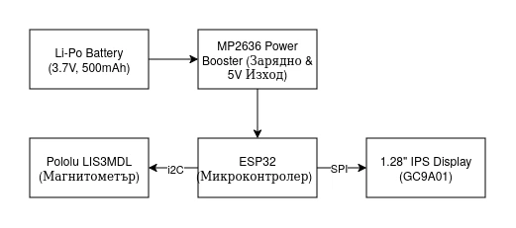

Електрическа схема
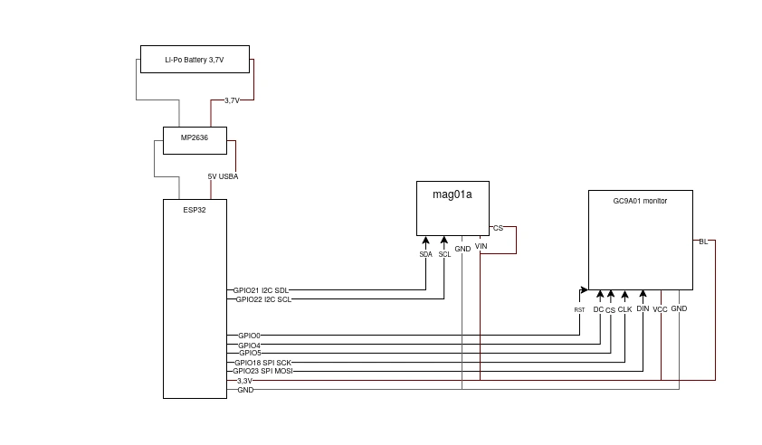

Списък съставни части
- Pololu LIS3MDL - 3-осов магнитометър
- Акумулаторна батерия Li-Po 3,7V 500mAh
- Дисплей 1.28", кръгъл, 240x240, цветен, IPS, GC9A01
- MP2636 Power Booster & Charger Module - 5V захранващ модул със зарядно за 3,7V Li-Po батерии
- ESP32 devboard

Сорс код – описание на функционалността

https://github.com/simeonnv/ItKariera2026Esp32.git

Софтуерът е написан на Rust в no_std среда (без стандартната библиотека на операционна система), което го прави изключително лек и бърз. Използва се HAL (Hardware Abstraction Layer) пакетът esp-hal за конфигурация на хардуера на ESP32.

Функционалността на кода може да бъде разделена на следните основни блокове:

- Инициализация на системата
При стартиране (fn main), програмата инициализира тактовия генератор на ESP32 на 80MHz и заделя памет за Heap алокатора (73728 байта), който е нужен за създаването на буфера на дисплея (alloc::boxed::Box).

- Конфигурация на сензора (I2C)
Създава се I2C шина на пинове GPIO21 (SDA) и GPIO22 (SCL) с честота 10kHz. Изпращат се конфигурационни байтове до LIS3MDL (адрес 0x1E) чрез регистрите CTRL_REG1, CTRL_REG3 и CTRL_REG5, за да се събуди сензорът, да се зададе режим на работа и непрекъснато четене.

- Конфигурация на дисплея (SPI)
Инициализира се SPI шина на 40MHz за комуникация с дисплея GC9A01. Използва се библиотеката embedded_graphics за чертане на графични примитиви (линии, кръгове, текст) в буфера. Дисплеят се рестартира чрез хардуерния пин, инициализира се и се изчиства.

- Основен работен цикъл (Main Loop)
В безкраен цикъл (loop) се извършват следните стъпки:
      - Четене на данни: Извличат се 6 байта от магнитометъра, съдържащи суровите X, Y и Z стойности на магнитното поле.

      - Математическа обработка: * Суровите данни се разделят на константата за чувствителност (SENSITIVITY_4G = 6842.0), за да се преобразуват в Гаус (Gauss).

      - Прилагат се предварително изчислени хардуерни отмествания (x_offset, y_offset) за калибриране на сензора и елиминиране на твърдите магнитни смущения (Hard Iron offsets).

      - Изчисляване на ъгъла (Yaw): Посоката (азимутът) се изчислява чрез математическата функция аркустангенс (atan2) от Y и X осите. Ъгълът се нормализира в радиани спрямо тригонометричната окръжност.

      - Визуализация: * Изчисляват се координатите на края на компасната стрелка (end_x, end_y) въз основа на центъра на дисплея (120, 120), радиус/дължина на стрелката от 80 пиксела и изчисления ъгъл.

      - Екранът се изчиства. Чертаят се центърът (бял кръг), стрелката (циан линия) и главните географски посоки (N, E, W, S) по краищата на дисплея.

      - Накрая буферът се изпраща (flush) към екрана чрез SPI.

Заключение

Проектът успешно демонстрира интеграцията на съвременен микроконтролер (ESP32) с I2C сензорика и SPI графика, създавайки функционално и преносимо устройство чрез възможностите на езика Rust за вградени системи.

